Московский Авиационный Институт

(Национальный Исследовательский Университет)

Факультет информационных технологий и прикладной математики

Кафедра вычислительной математики и программирования

**Лабораторная работа №4 по курсу**

**«Операционные системы»**

Студент: Рылов Александр Дмитриевич

Группа: М8О-207Б-21

Вариант: 14

Преподаватель: Миронов Евгений Сергеевич

Оценка: ___________

Дата: ___________

Подпись: ___________

Москва, 2022

**Содержание**

1. Репозиторий
2. Постановка задачи
3. Общие сведения о программе
4. Общий метод и алгоритм решения
5. Исходный код
6. Демонстрация работы программы
7. Выводы

**Репозиторий**

https://github.com/Brokiloene/os/tree/main

**Постановка задачи**

**Цель работы**

Приобретение практических навыков в:

· Освоение принципов работы с файловыми системами

· Обеспечение обмена данных между процессами посредством технологии «File mapping»

**Задание**

Родительский процесс создает два дочерних процесса. Child1 и Child2 можно «соединить» между собой дополнительным каналом. Родительский и дочерний процесс должны быть представлены разными программами. Родительский процесс принимает от пользователя строки произвольной длины и пересылает их pipe1. Процесс child1 и child2 производят пересылает результат работу над в строками. Child2 своей работы родительскому процессу. Родительский процесс полученный результат выводит стандартный поток вывода. Правило фильтрации: 14 вариант Child1 переводит строки в нижний регистр. Child2 убирает все задвоенные пробелы.

**Общие сведения о программе**

Программа компилируется из файла main.c. Также используется заголовочные файлы: unistd.h, stdio.h , stdlib.h, fcntl.h, errno.h, sys/mman.h, sys/stat.h, string.h, ctype.h, sys/wait.h, semaphore.h. В программе используются следующие системные вызовы:

1. shm_open - создаёт/открывает объекты общей памяти POSIX.
2. sem_open - инициализирует и открывает именованный семафор.
3. ftruncate - обрезает файл до заданного размера.
4. mmap, munmap - отображает файлы или устройства в памяти, или удаляет их отображение.
5. sem_close - закрывает именованный семафор.
6. execlp - запуск файла на исполнение.
7. sem_wait - блокирует семафор.
8. sem_post - разблокирует семафор.

**Общий метод и алгоритм решения**

Для реализации поставленной задачи необходимо:

1. Изучить работу с отображением файла в память(mmap и munmap).
2. Изучить работу с процессами(fork).
3. Создать 2 дочерних и 1 родительский процесс.
4. В каждом процессе отобразить файл в память, преобразовать в соответствии с вариантом и снять отображение(mmap, munmap).

**Исходный код**

**main.c**

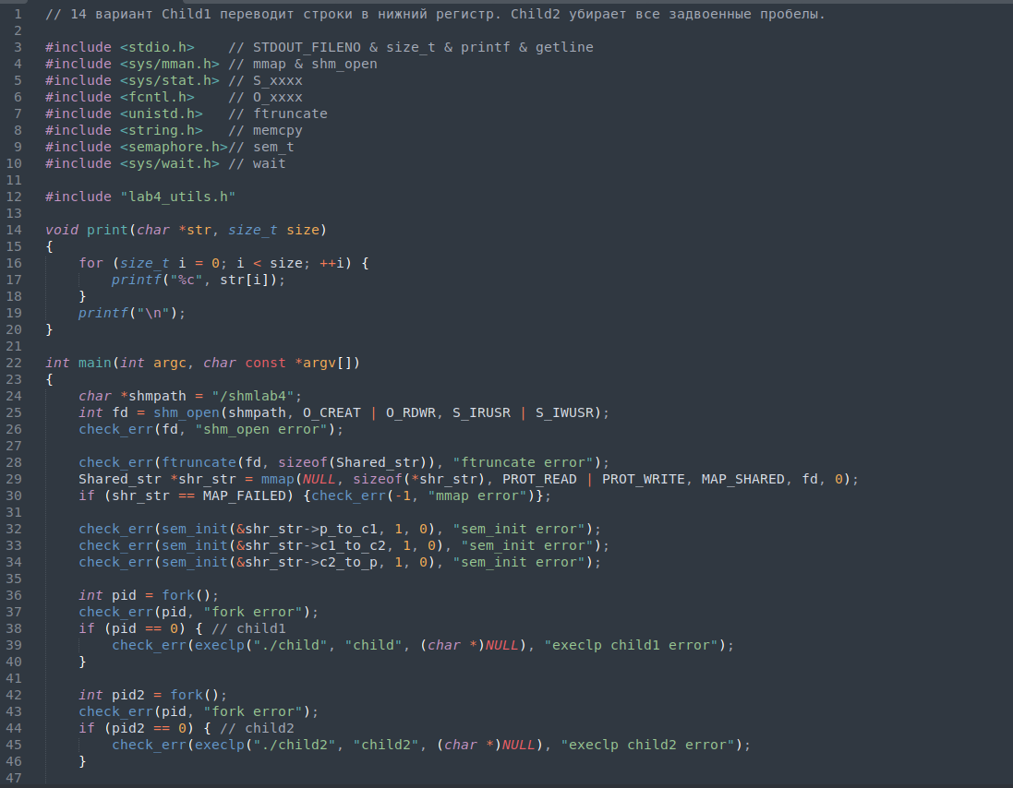

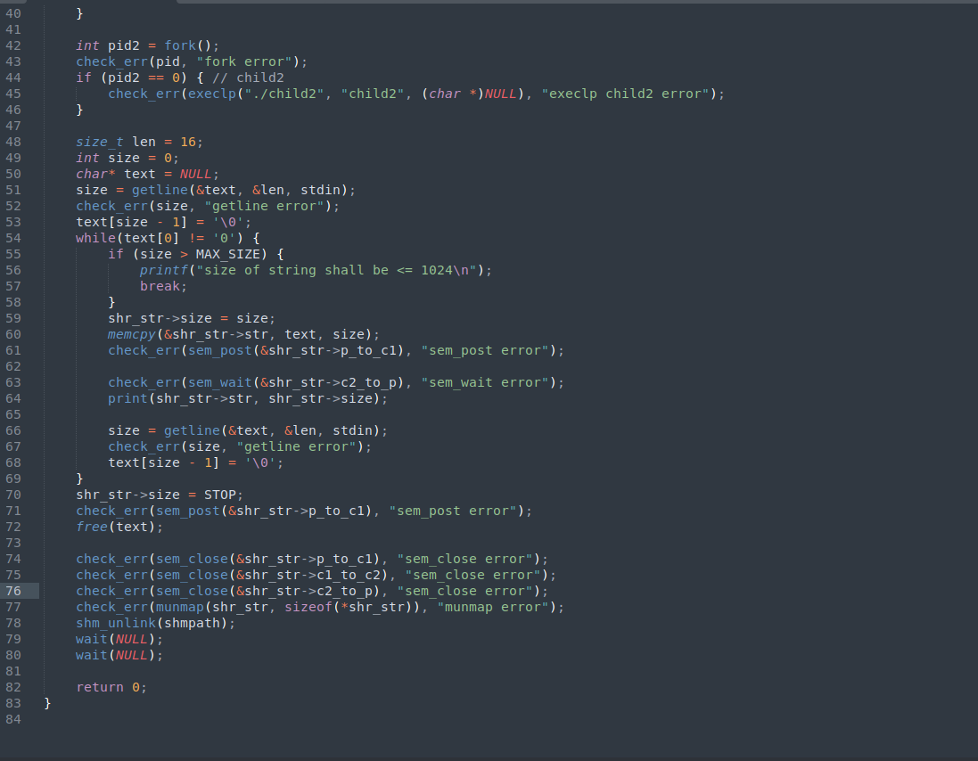

**child.c**

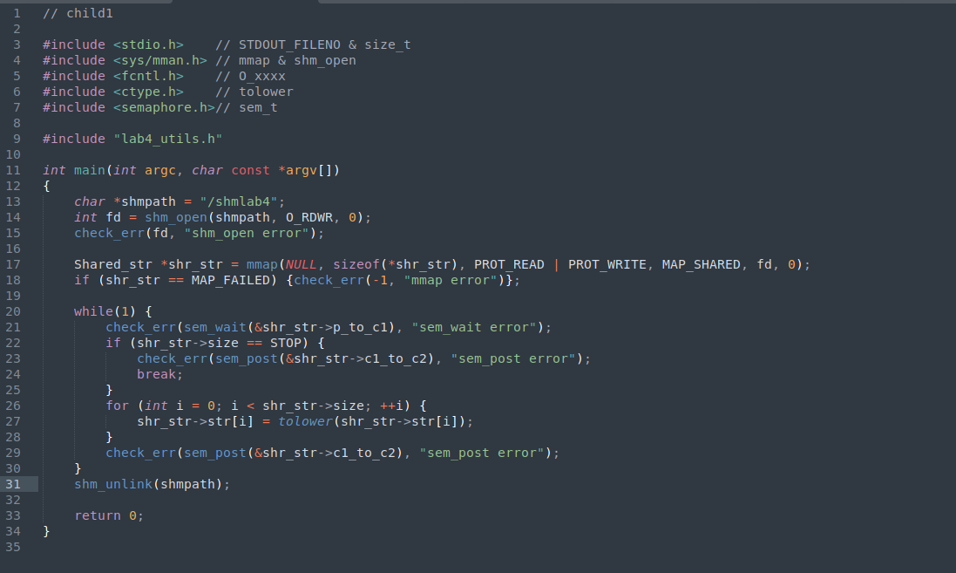

**child2.c**

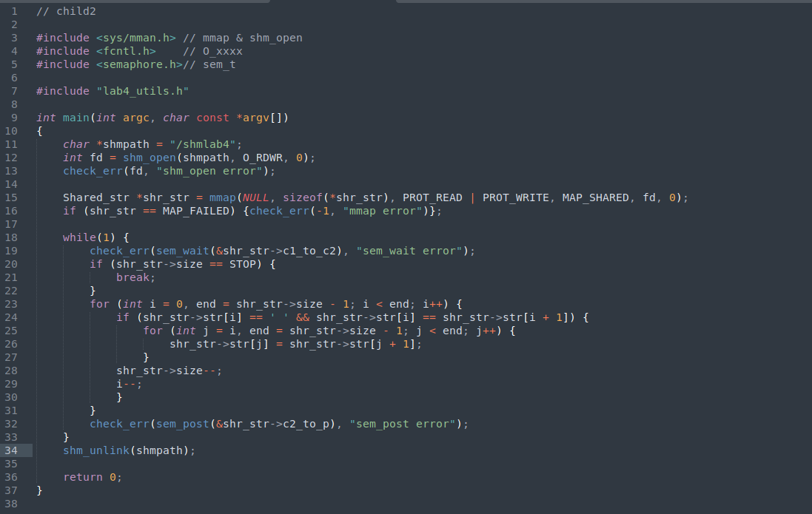

**lab4_utils.h**

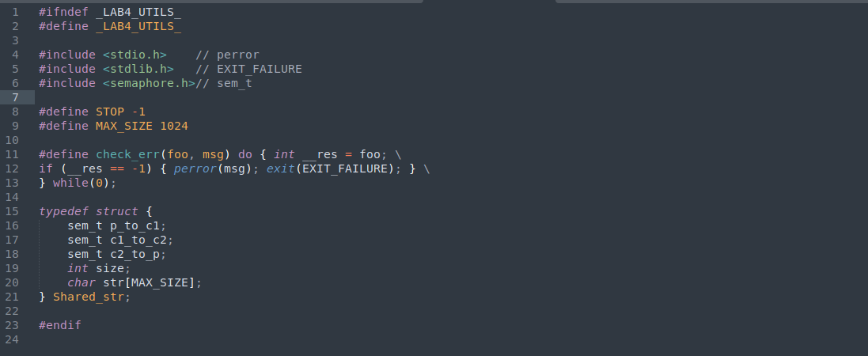

**Демонстрация работы программы**

user@brokiloene:~/Desktop/all/os/lab_4/src/build$ ./main

HELLO

hello

lkasdfjlk KKKK qq Q

lkasdfjlk kkkk qq q

0

**Выводы**

В Си помимо механизма общения между процессами через pipe, также существуют и другие способы взаимодействия, например отображение файла в память, такой подход работает быстрее, за счет отсутствия постоянных вызовов read, write и тратит меньше памяти под кэш. После отображения возвращается void*, который можно привести к своему указателю на тип и обрабатывать данные как массив, где возвращенный указатель – указатель на первый элемент.